桂林理工大学南宁分校

2023级成人高等教育新生入学须知

亲爱的新同学：

经广西壮族自治区高等学校招生委员会批准，你已被录取为我校2023级成人高等教育新生，在此我们向你表示热烈的祝贺和欢迎！现就报到注册、学费缴纳和课程学习等相关事宜告知如下：

**一、报到注册**

1、请于2023年2月20日前办理报到注册等相关手续。

2、专升本学生报到注册时须提供以下三种学历认证材料之一：

（1）《教育部学历证书电子注册备案表》（2002年及之后的国民教育序列毕业生）；

（2）《中国高等教育学历认证报告》（2001年及之前的毕业生）；

（3）《国（境）外学历学位认证书》（国外学历、中外合作办学学历）；

如不能提供上述证书的新生，将按照教育部《学籍学历电子注册管理规定》取消其入学资格。

3、根据（桂考院〔2022〕207号）《广西壮族自治区招生考试院关于做好我区2022年成人高校招生录取工作的通知》要求，外省户籍考生（身份证号非45开头，且其身份证是外省公安机关核发的考生）需提供广西公安部门签发的有效期内本人的卡片式居住证，对不符合条件或弄虚作假、违纪舞弊的新生，将按照相关规定取消其入学资格，并记入《考生考试诚信档案》。

4、按照教育部的要求，严格组织实施入学新生复查工作。要将每位新生的录取通知书、身份证、加分照顾和免试入学资格证明等材料与录取新生名册、电子档案逐一进行比对核查，并使用“人脸识别”等技术进行核验，具体操作详见《入学指引》，核验不通过的将不予注册学籍。

**二、学费缴纳**

1、学校按学分制收费，具体缴费金额及形式如下：

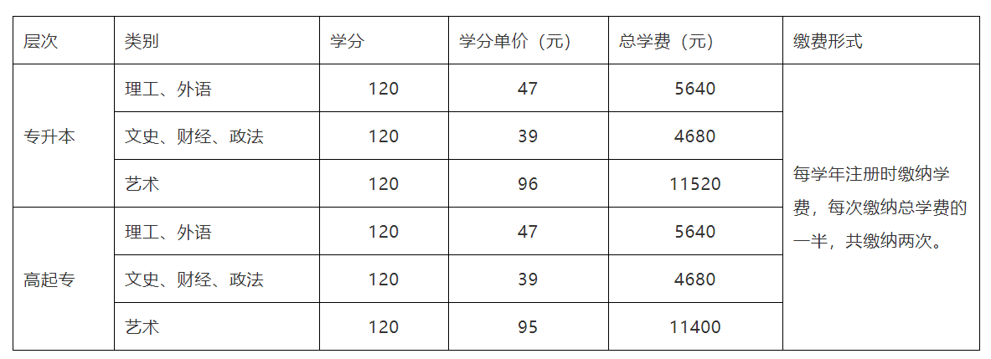

2、缴费办法：学生统一登陆桂林理工大学继续教育学院智慧缴费平台（[http://cjwsjf.glut.edu.cn](http://cjwsjf.glut.edu.cn/)/），录入用户名和密码（用户名为学号，密码为身份证号最后6位），点击右上方的“帮助”学习缴费流程，点击“待缴学费”进行缴费操作。

注意：1、只能按照待缴金额一摸一样的数字进行缴费，不能多缴不能少缴。2、禁用学生更改密码功能。登录时系统仍会有弱密码需要修改的提示，直接点击“忽略修改”即可。

**三、课程学习**

我校成人高等教育采用线上网络学习和线下面授结合的混合教学模式。新生报到注册缴费后即可使用手机或电脑上网学习。

线上学习需登陆（<http://glut.jxjy.chaoxing.com/>）或下载“学习通”APP，面授、考试请留意通知。

**四、注意事项**

1、学生可以登陆<https://glut.mh.chaoxing.com/>查询录取结果（包括学号和归属站点信息），登陆名为学号，默认密码为edu@身份证号后6位。

2、新生必须在2023年2月20日前完成缴费和注册，逾期不办理的，将按照教育部《学籍学历电子注册管理规定》视为放弃入学资格。

3、我院采用线上采集《桂林理工大学成人高等教育学生学籍表》和《“专升本”考生专科毕业证诚信承诺书》。

4、2023级新生第一学期不接受转专业申请，第二、第三学期可以转。转专业后相同课程保留，不同课程会被覆盖。转专业会涉及课程完成时间延迟。

5、学生可以关注“桂林理工大学继续教育学院”微信公众号，获取更多信息。



学院微信公众号

桂林理工大学南宁分校继续教育中心

2023年1月15日